1. В поисковой системе найти Навигатор дополнительного образования Ленинградской области или <https://p47.навигатор.дети/>
2. Появится

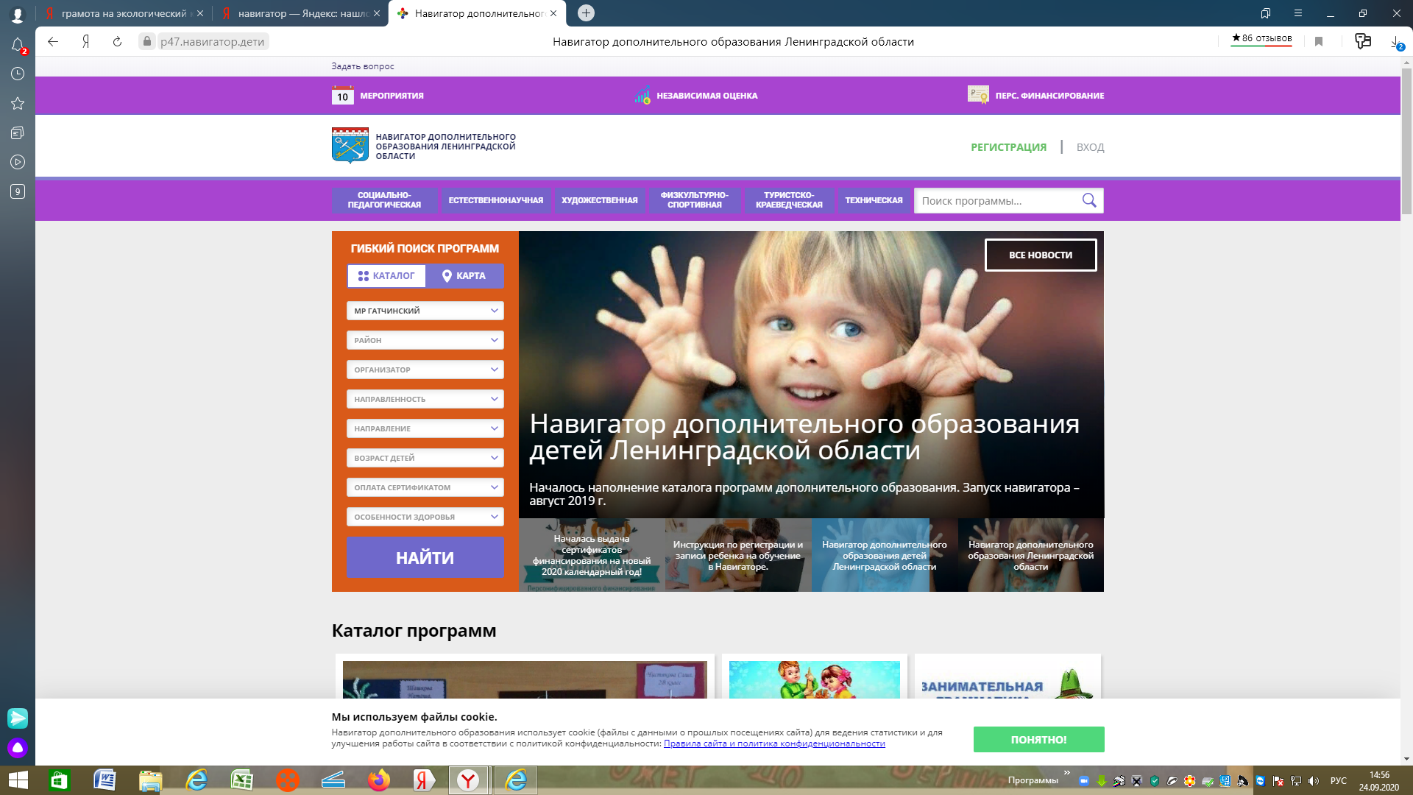

1. В строке «Поиск программы» набрать название программы «Движение в хоре»
2. Появится

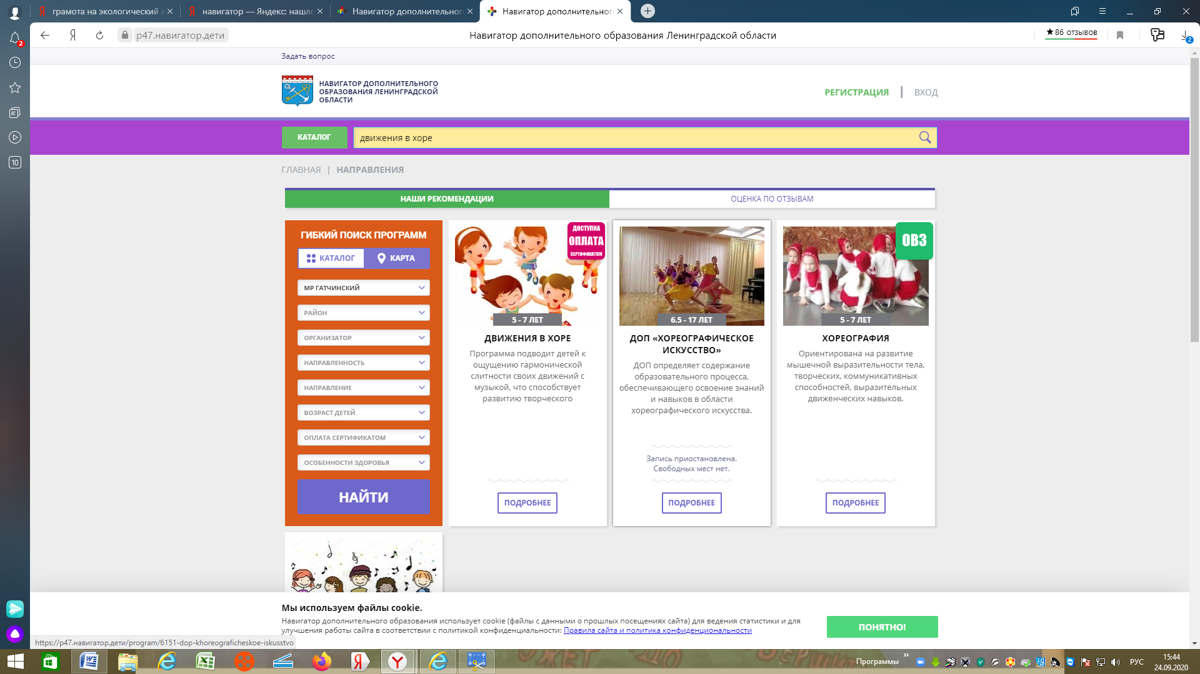

### Действия далее: Подробнее – группы - детский сад 10 группа 1 (артикул 15654) - записаться

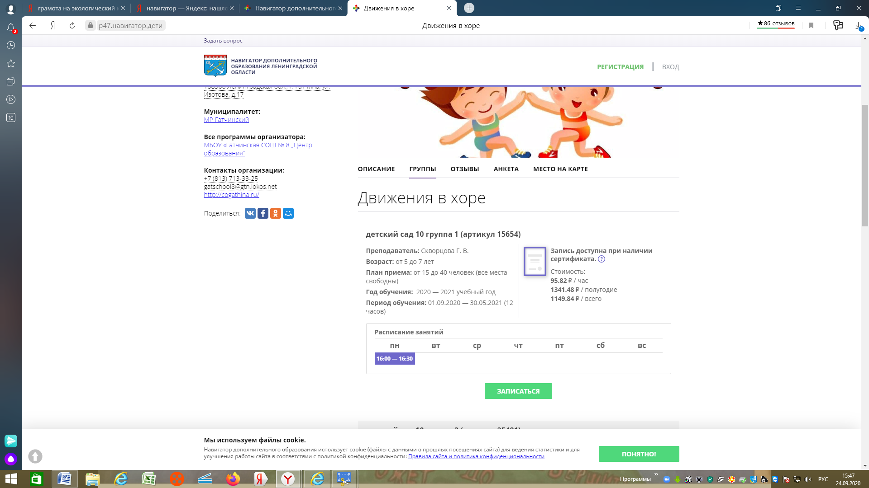

1. Далее заполнить все предлагаемые поля